Обучение детей
с особенностями развития
бытовым навыкам
Одна из самых важных задач для ребенка — научиться обслуживать себя: одеваться и раздеваться, ухаживать за собой, пользоваться туалетом, самостоятельно принимать пищу, купаться и умываться. Обычно мы осваиваем эти умения в числе первых, и затем нам уже никто не напоминает, как это делать. Мы пользуемся ими автоматически каждый день. Для ребенка преодолеть трудности и научиться, скажем, есть вилкой или застегивать пуговицы рубашки — достижение, способное резко поднять его самооценку. Оно знаменует собой большой шаг на пути к независимости.
Итак, в путь!

Пить из чашки
Для того чтобы приступить к обучению этому умению, нужно, чтобы ребенок уже умел пить из чашки, которую держите вы.
Оборудование
Работайте с пластмассовой чашкой (без ручки) или со стаканом, достаточно узким для того, чтобы ребенок мог легко обхватить его руками. Наполните чашку на четверть любимым напитком вашего малыша.
Сначала заниматься нужно будет в то время, когда, по вашему мнению, ребенок может испытывать жажду, а вы не очень заняты. Мы бы порекомендовали вам промежуток между двумя приемами пищи. Когда вы оба привыкните к этой новой программе, можно будет заниматься с ребенком в любое время, когда бы он ни захотел пить.
Усадите ребенка за стол на стул такой высоты, которая обеспечивала бы ему во время питья надлежащий комфорт. Высоту обычного стула можно увеличить за счет, скажем, толстых телефонных справочников.
Заметим, что напиток, сам по себе, должен стать достаточным вознаграждением, разумеется, наряду с похвалой.
Программа
Часть 1
На протяжении всего урока стойте позади ребенка. Обхватите его руками чашку, а сверху поместите свои руки. Проделайте один за другим следующие шаги:
- поднесите чашку к его рту;
- наклоните чашку и позвольте ребенку сделать глоток;
- поставьте чашку на стол;
- уберите свои и его руки. Скажите: «Молодец! Ты пьешь из чашки!».
Повторяйте эти шаги до тех пор, пока ребенок не выпьет все содержимое чашки. Продолжайте заниматься подобным образом в течение четырех или пяти уроков или до тех пор, пока не почувствуете, что малышу удобно, когда вы им так руководите.
Следите за тем, чтобы ваша помощь не была чрезмерной и чтобы ребенок сам тоже принимал участие в работе.

Прежде чем вы перейдете ко второй части программы, убедитесь, что он научился крепко держать чашку в руках.
Когда он осознает, какой должна быть последовательность действий при питье из чашки, переходите к части 2 программы и прорабатывайте каждый ее шаг.

Часть 2
После того как ребенок овладеет одним шагом и сумеет на протяжении четырех или пяти уроков успешно проделать необходимые действия без вашей физической помощи, переходите к следующему шагу.
1. Продолжайте направлять руки ребенка, как вы это делали в первой части программы, до того момента, когда чашка вот-вот должна будет оказаться на столе. В этот момент уберите свои руки и позвольте ему самому завершить процесс, поставив чашку на стол. Это станет его первым шагом на пути к овладению умением пить самостоятельно!
2. Уберите свои руки, после того как, возвращая чашку на стол, пройдете вместе три четверти пути.
3. Уберите свои руки, после того как, возвращая чашку на стол, пройдете вместе половину пути.
4. Уберите свои руки, после того как, возвращая чашку на стол, пройдете вместе четверть пути.
3. Уберите свои руки, сразу после того как ребенок сделает глоток, и дайте ему поставить чашку на стол самостоятельно. Теперь он уже усвоил вторую половину умения пить из чашки! Пора начинать меньше помогать ему, поднимать чашку и подносить ее ко рту.
6. Помогайте ребенку, пока он не донесет чашку до рта. Уберите свои руки. Дайте ему самостоятельно наклонить чашку и сделать глоток. Вернуть чашку на стол он теперь может сам.
7. Помогайте ребенку подносить чашку ко рту до того момента, когда она окажется почти у его рта. Уберите свои руки и дайте ему самостоятельно донести ее до губ и сделать глоток. Поставить чашку на стол он и в этом случае сможет сам.
8. Продолжайте все меньше и меньше помогать ему, пока он не научится выполнять все действия самостоятельно.

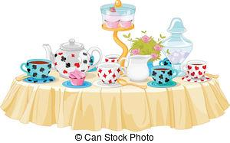

Есть ложкой
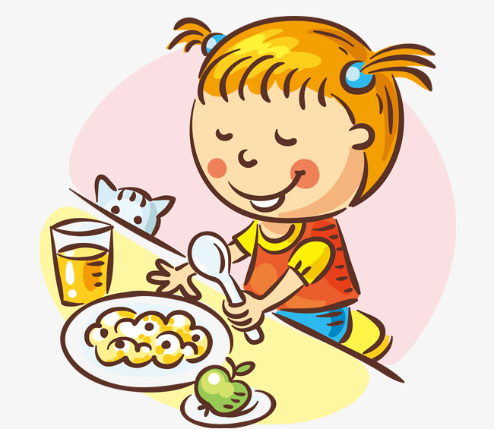
Оборудование
Возьмите для работы пластмассовую мисочку. Для того чтобы она не скользила по столу, под нее можно подложить влажное бумажное полотенце. Бывают также миски с «присасывающимся» донышком.
Программа
Часть 1
Встаньте за спиной ребенка, поместите ложку в его руку, а другую его руку положите сбоку от миски. На протяжении всего времени приема пищи держите его руки своими.
1. Наполните ложку зачерпывающим движением справа налево (если ваш малыш левша, зачерпывайте пищу слева направо).
2. Поднесите ложку к его рту и дайте ему съесть ее содержимое. Скажите: «Хорошо! Ты ешь ложкой!».
3. Опустите ложку в миску и дайте ребенку время проглотить пищу.
4. После того как он съест четыре или пять ложек, положите ложку на стол и сделайте небольшой перерыв.
5.Повторяйте все пункты этой части программы, пока ребенок не кончит есть, а затем во время четырех или пяти последующих приемов пищи или до тех пор, пока вы не почувствуете, что малышу на этом этапе удобна ваша физическая помощь. Когда он усвоит всю последовательность действий во время еды ложкой, переходите ко второй части программы и осваивайте ее шаг за шагом.
Заметим, что по мере прохождения второй части программы ребенок усваивает три навыка: 1) подносит ложку ко рту; 2) возвращает ложку в миску; 3) зачерпывает пищу. И при обучении каждому из них используется принцип инверсии.
Часть 2
Когда ваш ребенок усвоит один шаг и сумеет успешно воспользоваться своим новым умением во время четырех или пяти приемов пищи подряд, значит, пришло время переходить к следующему шагу.
1.Положив свою руку на руку ребенка, доведите ложку до его рта. Отпустите его руку. Позвольте ему съесть содержимое ложки и вынуть ложку изо рта. Снова положите свою руку на его и возвратите ложку в миску. Скажите: «Молодец! Ты ешь ложкой!»
2. Отпустите его руку в тот момент, когда ложка будет почти у рта. Позвольте ему поместить ложку в рот, съесть то, что в ней было, и, вынув ложку изо рта, немного опустить ее.
Затем снова положите свою руку на его и возвратите ложку в миску. Скажите: «Молодец! Ты ешь ложкой!»
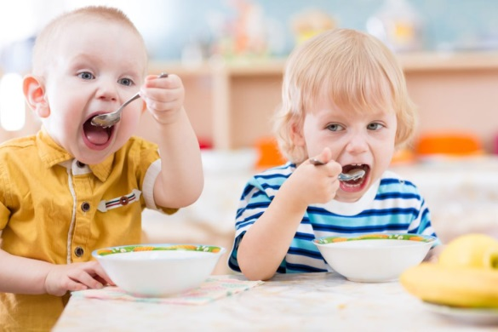
3. Уберите свою руку в тот момент, когда ложка будут примерно на середине пути ко рту. Пусть ребенок сам донесет ее до рта, съест содержимое и пронесет полпути назад, к миске. Затем снова положите свою руку на его и помогите, возвратить ложку в миску. Скажите: «Молодец! Ты ешь ложкой!»
4. Отпустите его руку, как только поможете ему набрать пищу в ложку. Дайте ему самому донести ложку до рта, съесть ее содержимое и возвратить ложку в миску. Снова положите свою руку на его и вместе с ним наберите пищу в ложку. Скажите: «Молодец! Ты ешь ложкой!»
Теперь ваш ребенок усвоил все действия, кроме одного, необходимого, чтобы зачерпнуть ложкой еду. Этот шаг самый трудный. Когда вы сочтете нужным меньше помогать ему на этом этапе, вам нужно будет не убирать свою руку, а продолжать держать руку ребенка, но все менее крепко, до тех пор, пока он не научится зачерпывать еду сам с почти незаметной вашей помощью. После этого направляйте уже не его кисть, а сначала запястье, потом локоть, и то лишь при необходимости. В конце концов, совсем отпустите его руку, и он будет все делать сам!
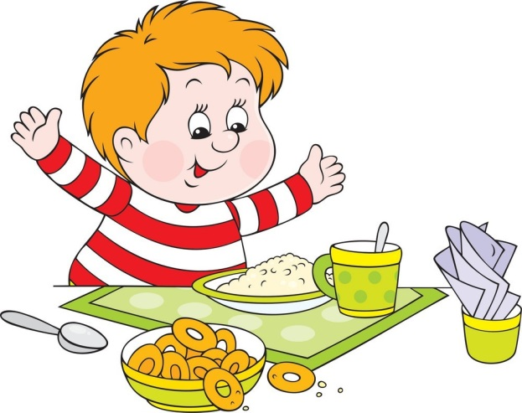
Примечание: Когда вы начнете направлять своей рукой запястье ребенка, вам можно будет во время еды сидеть рядом с ним.

Есть вилкой
Прежде чем начать учить ребенка есть вилкой, ему нужно научиться есть ложкой.
Оборудование
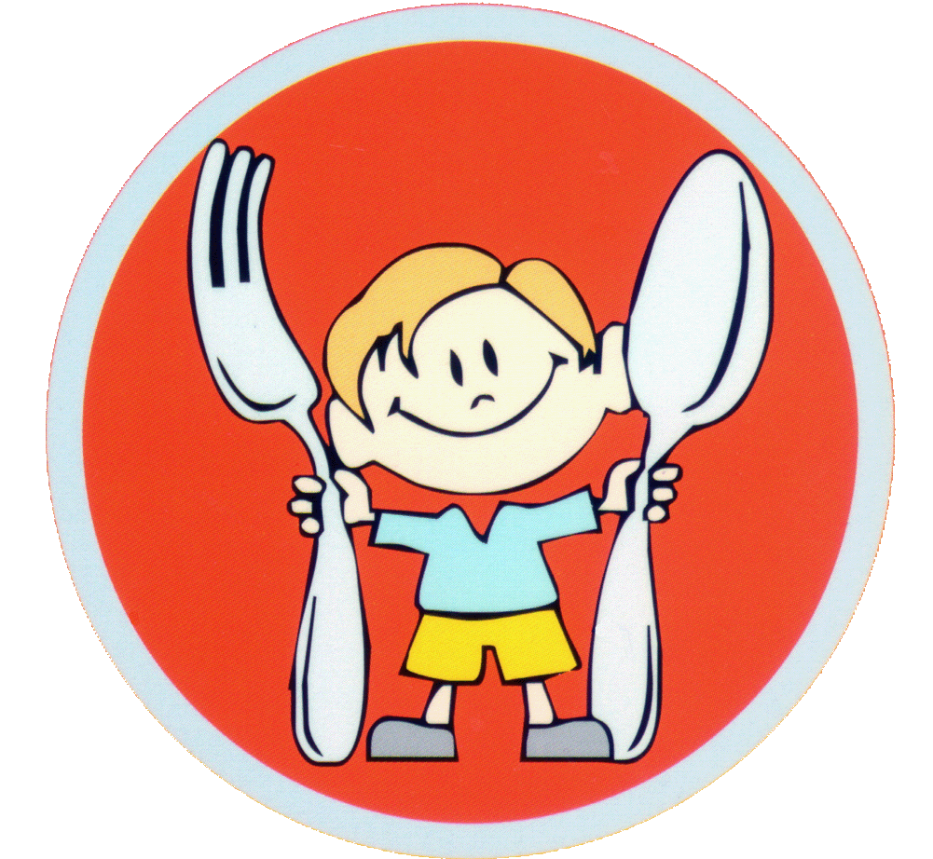
Начните работать, пользуясь не тарелкой, а пластмассовой миской. В ней ребенку легче будет накалывать еду вилкой. Для того чтобы миска не скользила по столу, под нее можно подложить влажное бумажное полотенце. Бывают также мисочки с «присасывающимся» донышком.
Еда должна быть такой, чтобы ее можно было нарезать на довольно большие куски. Их легче наколоть на вилку. Это может быть курица, морковь, лепешка. Не стоит для этих занятий подавать на стол отварной картофель или гамбургер. И то и другое может раскрошиться при накалывании на вилку.
Усадите ребенка за стол на стул такой высоты, которая обеспечивала бы ему во время еды надлежащий комфорт. Высоту обычного стула можно увеличить, например, с помощью толстых телефонных справочников.
Программа
Часть 1
Станьте позади ребенка и вложите в его руку вилку. Сверьте ее положение с положением вилки на рисунке. Это правильное положение.
Если ребенку это будет слишком трудно или неудобно, возможно, он сумеет взять ее по-другому и все же начать учиться есть вилкой. Другую его руку положите на край миски так, чтобы он мог удерживать ее на месте.
Помогите ребенку последовательно пройти все описанные ниже шаги:
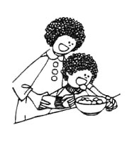
- Обхватите своей рукой его руку и помогите наколоть ею на вилку кусочек пищи.

- Отпустите свою руку, как только он поднесет вилку ко рту.

3. Когда ребенок положит вилку в миску, снова обхватите своей рукой его руку и помогите наколоть на вилку следующий кусочек пищи. Скажите «Молодец! Ты ешь вилкой!»
Продолжайте в том же духе, пока он все не съест.
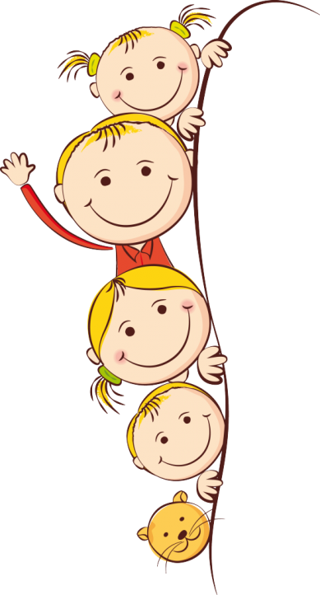
После того как ребенок научится накалывать на вилку пищу с вашей помощью, начните помогать все меньше и меньше. Переходите ко второй части программы.
Часть 2
Работайте над каждым из перечисленных ниже шагов до тех пор, пока ребенок не продемонстрирует свободное владение им во время четырех или пяти приемов пищи подряд.
1. Помогите ребенку наколоть кусочек пищи на вилку, направляя своей рукой его запястье.
2. Помогите ребенку наколоть кусочек пищи на вилку, направляя своей рукой его предплечье.
3. Помогите ребенку наколоть кусочек пищи на вилку, направляя его локоть.
4. Уберите свою руку совсем и будьте готовы прийти ему на помощь, когда надо. Работайте над этим шагом до тех пор, пока ребенок не научится самостоятельно пользоваться вилкой, а значит, не усвоит этот навык!
Теперь, когда ваш ребенок умеет накалывать на вилку кусочки еды, положенной в мисочку, начните класть ему еду в тарелку и при необходимости помогайте.
Намазывать ножом
Для занятий подойдет как время завтрака, обеда и ужина, так и время, когда ребенок обычно перекусывает.
Оборудование
Воспользуйтесь для занятий тем, что легко намазывается и что ребенок любит.
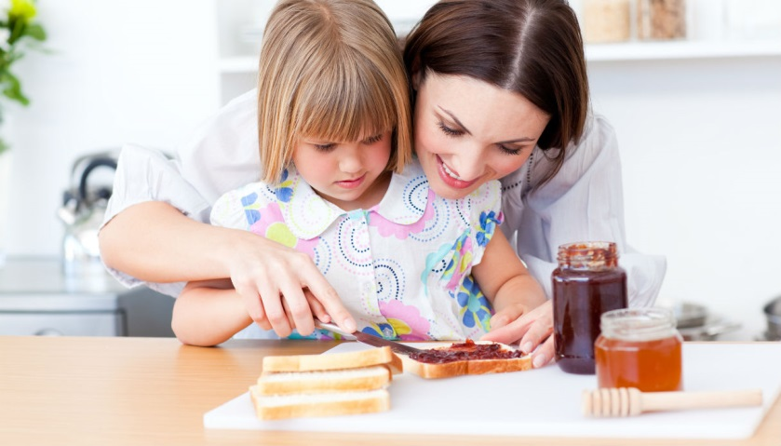
Одни продукты (масло и джем) легче намазать на тосты; другие (кетчуп, майонез и горчицу) легче намазать на обычный хлеб. Решите, с чего начать, ориентируясь на вкусы ребенка.
В данной программе предполагается, что ребенок будет намазывать джем на тост. Подготовьте тост, положив на один из его уголков столько джема, сколько потребуется для того, чтобы покрыть им всю поверхность. (Для детишек, предпочитающих пользоваться правой рукой, положите джем в правый угол тоста; для левшей — в левый.) Возьмите неострый столовый нож, который ребенку легко будет держать в руке.
Программа
Работайте над каждым шагом, помогая ребенку все меньше и меньше, пока он не сумет успешно выполнить все соответствующие действия без посторонней помощи на четырех или пяти уроках подряд. Затем переходите к следующему шагу.
1. Побудите ребенка понаблюдать за тем, как вы в одну руку определенным образом берете нож, а в другой неподвижно держите тост. Намазывайте джем на тост по диагонали и каждым длинным гладким мазком покрывайте джемом примерно треть ломтика. Когда вы намажете две третьи тоста (двумя мазками), помогите ребенку взять нож в одну руку, а тост - в другую. Направляйте легонько его руку, когда он будет заканчивать начатый вами процесс. Скажите: «Молодец! Ты намазываешь ножом!»
2. Вы намазываете одну треть тоста (одним длинным мазком), а затем даете нож ребенку и помогаете ему размазать джем. Отпустите его руку и позвольте ему самому сделать последний мазок. Скажите: «Молодец! Ты намазываешь ножом!»
3. Вы кладете джем на тост и помогаете ребенку сделать первый мазок. Теперь он уже сможет все остальное сделать сам. Не забудьте похвалить его.
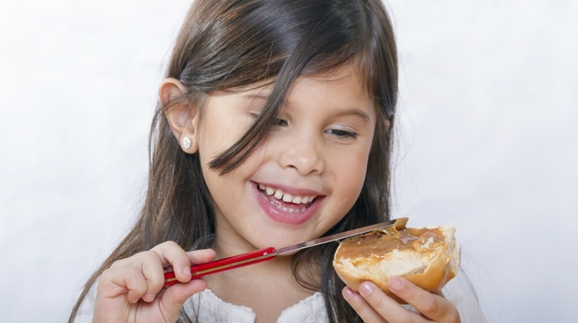
4. Вы кладете джем на тост и затем помогаете (если надо) ребенку удержать в одной руке тост, пока другой он намазывает на него джем. Скажите: «Молодец! Ты намазываешь ножом!».
5. Все меньше и меньше помогайте ему держать тост, пока, наконец, он полностью не овладеет обсуждаемым навыком. Когда ваш ребенок научится хорошо намазывать джем ножом, можно побудить его с вашей помощью доставать джем из банки — ложкой или ножом. Учите его намазывать сначала на тосты, а потом и на хлеб разные пастообразные продукты (к примеру, ореховое масло).

Режет ножом
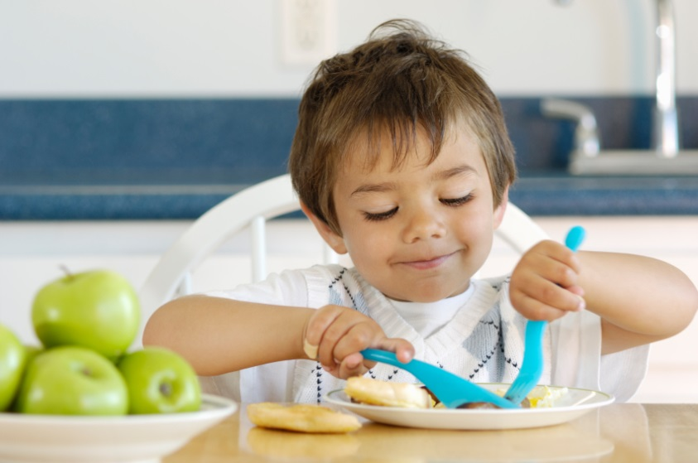
Для того чтобы приступить к работе по данной программе, ваш ребенок должен уже уметь пользоваться вилкой и ножом. Вилкой — накалывать кусочек пищи и съедать его, а ножом — намазывать что-нибудь на хлеб.
Оборудование
Начните с блюд, которые легко режутся, таких, как пироги, гамбургеры, кабачки, рыба, ломтики ветчины и колбасы.
Возьмите для занятий столовый нож, который легко держать в руке.
Для того чтобы тарелка не скользила по столу, подложите под нее резиновую подстилку или влажное бумажное полотенце.
Наилучшим для занятий будет время еды. Побуждайте ребенка нарезать мясо в начале приема пищи.
Усадите ребенка за стол на стул такой высоты, которая обеспечивала бы ему во время еды надлежащий комфорт. Высоту обычного стула можно увеличить, например, с помощью телефонных справочников.
Примечание: Можно сделать так, чтобы ребенок за выполнение этого задания смог заработать «галочки», которые по окончании приема пищи позволят ему получить особый десерт или возможность поиграть с любимой игрушкой.

Программа
Работайте над каждым из перечисленных ниже шагов, помогая ребенку все меньше и меньше, до тех пор, пока он успешно, без вашей помощи, не справится с ним во время трех или четырех уроков. Затем переходите к следующему шагу.
1. Стоя позади ребенка, вложите вилку и нож в его руки. Убедитесь, что нож находится у него в той руке, которой он предпочитает работать. Обычно она бывает сильнее. Положите свои руки на его и разрежьте приготовленный кусок почти до конца. Уберите свои руки и позвольте дорезать до конца самому, сказав: «Разрежь свой пирог!» Не забудьте похвалить его: «Молодец! Ты режешь свой пирог!»
Примечание: Возможно, вам придется помогать ему удерживать на месте вилку дольше, чем помогать резать ножом.
2. Повторите шаг 1. Но теперь уберите свои руки раньше и позвольте ребенку самому дорезать то, что вы начали. Не забудьте похвалить его за то, что он режет сам.
3. Вложите вилку и нож в руки ребенка. Уберите свои руки и скажите ему: «Разрежь свой пирог!» Похвалите за то, что он закончил эту операцию. Скажите: «Молодец! Ты режешь пирог!»
4. Попросите ребенка: «Возьми нож и вилку!» Помогите при необходимости расположить их должным образом.
Примечание: После того как он отрежет один кусочек, ему может вновь потребоваться помощь, чтобы правильно расположить нож и вилку.
Когда ребенок научится разрезать куски пищи с помощью только ваших словесных указаний, начните по одному опускать эти указания. Занимайтесь таким образом до тех пор, пока он полностью не овладеет рассматриваемым навыком. Позже, когда ребенок столкнется с необходимостью резать более жесткую пищу (отбивные котлеты или жареное мясо), вам, возможно, придется вернуться назад и помочь ему справиться с некоторыми из шагов.
